“释放教学的温度，推进课程校本化 ” 讲座稿

PPT | 讲解词
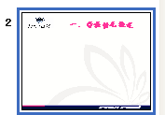 | 进入学校，你可能看到的是我们新建的教学楼，可爱的学生，但是两年前“莲花”还只是一个地名，一个地图上的标注——还没有今天的这一切。  年轻、年老——年轻的学校，悠久、光辉的历史 ；年轻的教师，老道的教学，建邺区骨干教师比例最高。  五湖四海 80%来源于外地，分布在19个省市自治区。 “三弱三缺”的的不足，即“阅读能力弱”、“数学学科弱”、“英语学科弱”，“缺爱（缺这个城市对他们的认同）”、“缺见识”、“缺自信”。  温度、故事  九年一贯 河西公办校的航空母舰  我们肩负的不仅是教书育人的职责，更肩负着教育公平的使命——如何能让这些独特的孩子更好的成长？  “九年一贯制”是行动抓手；  “国家课程校本化”是研究方向；  “校本课程精品化”为发展助力。  ——我们想做有故事的教育，办有温度的学校。
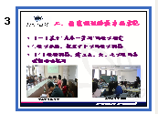 | 国家课程的校本化，还是校本课程精品化，首要任务是让九年一贯起来。  “九年”将义务教育的培养连接成一条完整的纽带；“一贯”则打破中小学管理、交流的障碍。过去“各人自扫门前雪”，现在“何处相逢非故人”  2014年的夏天，中学部和小学部的教学骨干做到了一起。进行了莲花历史上第一次小学高年段和初中起始年级的联合备课活动。  坐在一起谈什么？很快我们就找到了共同的话题：学生！  第一，学情的交流。既认识学段心理差异。也可以对个别学生小学学习情况的了解；为什么小学老师觉得高年级的孩子懂的挺多的，但一个暑假过来，初中老师觉得这些孩子什么都不懂？  第二，学科教学衔接方案的制定；思考哪些是课程内容标准不衔接带来问题，哪些是教师教学中忽略的问题，在此基础之上形成衔接方案。第三，月度听评课。
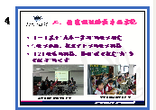 | 走入课堂听什么？为什么小学老师觉得这些大孩子教起来很“顺手”，但初中老师却总抱怨这些小孩子不好教？——教法的不同，需要寻找教法衔接的途径。  中学课堂容量相对大，探究活动耗时长，课堂练习、讲解、订正的时间少，课后作业相对校对，这都让其实年级的学生不太适应。另一方面，小学的课堂以其互动方式多样、内容呈现方式丰富而吸引这学生。把初中的探究和小学的多方式呈现相结合——小组合作。  为此，五六七年级的课堂教学都应更多采取小组合作的方式，将探究活动与课堂练习结合起来。在小组学习中，人人都充当重要角色，人人有任务，学有余力的同学及时帮助组内学困生解决遇到的问题，较难完成的请老师帮助解决。  在起始年级的课堂设计上可以模仿小学的课堂呈现方式教学重心放在活动设计上（如模仿、对话、游戏、竞赛、表演、讲故事、简短报告、讨论、趣味阅读、快问快答、互相批改），多开展合作学习和综合性实践活动，用生动活泼的“做中学”代替单纯的识记性学习。
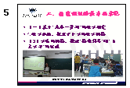 | 在知道怎么教之后，如何指导学生怎么学？  小学阶段学生习惯在教师引导下学习某一个知识点，这种教学方式更多强调教师主动作用的发挥，这与中学阶段主张的自主探究式的学习存在着一定差异。  问题——假设——探究——总结——验证”的学习模式。  这既是分层级的学习任务，也是分层级的评价标准。
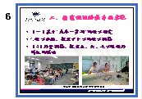 | 当明确了教法、学法后，一个教学岗位联动的想法浮出水面。将“五、六、七年级教学岗位循环”；“骨干教师跨年段、跨学段引领”；“中小学教师长期教学互访”  循环 引领 互访有机统一”。
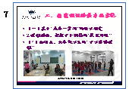 | 其实除了初一的教学衔接，中小衔接还有两个“关键期”。  第一个关键期是五六年级，衔接的目标是兴趣与核心素养的培养。方法是开设所 “中学体验课程”。邀请中学部优秀教师，参照中小学相关课程标准要求，结合五、六年级的学生认知能力，开设的学科知识拓展式的校本课程。  “体验课”的趣味性强，在课程设计时，更多的给予学生动手操作的机会或者与学生实际生活的联系，从而激发学生的学习兴趣，甚至憧憬中学的学习生活。例如：《肉眼看不到的生物世界》，借助显微镜，带领学生观察细胞的构成，认识微观的世界。《舞台上的英语》，以排练英语短剧的方式，将以往“听、读、写”的英语学习方式改为表演、对话。  “体验课”的内容严谨，注重学科素养的培养。虽然在认知水平向贴近小学水平，但是其内容和教学目标渗透了核心素养的培养。例如：《“悦读”语文》带领五六年级的学生欣赏美文，同时渗透阅读能力的培养，和读书方法的指导。
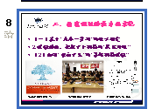 | 第二个关键期是入学前的军训时间，衔接的目标是习惯的培养。  培养良好的生活习惯：将中学生行为规范印发给每位同学，统一印发军训日志给学生。班主任全面了解学生的家庭情况，并且主动进行家访，让同学感受到学校的关爱。关注那些需要帮辅的学生，从情感上顺利过渡到中学阶段的生活。  培养阅读的习惯：好书推荐，读后感交流，每天的阅读。  九年一贯衔接部分小结： 见PPT
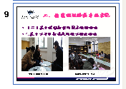 | 九年一贯的衔接是抓手，而理性研究是国家课程校本化不可缺少的环节。我们的校本教研就从“课标”解读和学习目标的制定开始。  现有的课程标准的课程内容描述是详细的，但是表现标准却非常模糊。在市区、名师的指导下，我们将国家课程校本化首先分解为“学习目标”的校本本化。将模糊的行为动词转化为明确的行为方式和评价标准，用“过程”+“知识”+“能力”+“情感”的就是，将分列的三维目标凝聚成详细且符合我校学情的学习目标。以此指导课程实施。
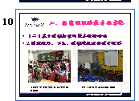 | 为了评价学习目标是否达成，我们采取课堂观察的方式，用量化的数据和质性描述，评价国家课程校本化教学的效果，并思考改进的方向。  目前，我校的课堂观察维度设计了学生、教师、课程等多个维度。且从观察点的选择上来看，也非常符合学科特色或学生情况。例如：生物······、历史······
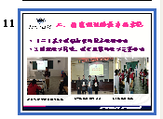 | 基于课堂观察产生问题，我们鼓励更多的老师将智慧运用在课堂教学实践中，解决这些问题。  为此，学校组织了两届“青莲杯”教学竞赛。针对学科的特点，文科组比赛主题是教学情境的创设；理科组是教学反馈的有效性。  通过抽签、竞赛、录像、研讨、打分、颁奖等一系列流程，将不仅将目光聚焦于赛，更聚焦于研
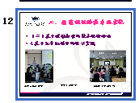 | 我们不仅用传统教学实践国家课程校本化，我们还用新颖的数字化手段丰富我们的教学。  我们是南京市数字化基地学校，承担着E学习的开发、实践任务。打开平板，连上WIFI——中学的翻转课堂，将教学资源的搜集、使用、解读权交给学生。用录播教室记录教学行为的点滴，便于回顾教学中的闪光点和不足。  教研部分总结：基于学情分解教学目标，用课堂观察发现教学问题，用教学竞赛鼓励教师实践，用数字化教学丰富教学手段——教研引领教学。
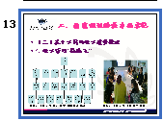 | 在教研的引领下，教学工作如虎添翼。  为了更好的深入工作一线，了解教学师生的意见，实行校级、中层领导联系毕业班工作制度。联系领导作为班主任的“助手”，负责联系对应班级，通过各种办法和方法，“深潜”和“沉入”到班级，想法设法和班主任一起激励学生，调动学生学校的非智力因素；亲自召开“校长（主任）班会”；迅速摸清每一个学生的情况
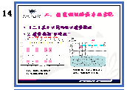 | 管理的下沉让我们接触问题，而质量的监控让我们找到改进的方向  另一方面，我们对质量的监控也非常严格。从管理过程上看，强调对班级、学科、学生个人数据的长效跟踪。从评价的维度上看，关注推进、关注三率变化，并从中分析原因。
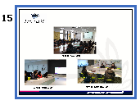 | 有数据诊断问题，并借数据订立目标。我们的分析会要开三轮······
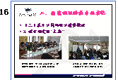 | 当教学问题已经明确，质量推进目标已经确定，我们再次将目光对准课堂。针对每个班，每个老师，每种课型进行主题化的研究。  数学，学生参与······  语文，学生阅读能力······  或者建立基于学情的教学模型，或者针对课标中能力目标逐条强化。
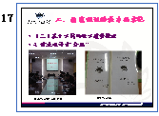 | 不仅在课上发力，我们在课外也花了巨大的精力，这主要体现在校本作业设计上。  现有的练习册明显不适合我们的学生，所以我们根据班级层次编制，根据学生情况删减。  目前开展的有初一数学、英语，初二物理三门学科。期中七年级数学编制了6个单元70课时的校本作业；七年级英语编制了5个单元40课时的作业。  在未来三年，逐步让学生只做莲花的作业。
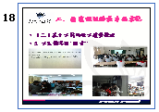 | 结合数据分析、课堂观察、作业批改、学生需求调查，我们确定了点对点辅导的名单。  所谓点对点辅导，不同于班级授课，也与小组合作有区别。是在总复习阶段，根据学生学科发展情况建立的学习小组。  学生单科瘸腿，则联系该学科老师辅导；某一章节学习不到位，则补偿该章节内容，考查合格后毕业。  在时间安排上，不同学科不交叉，防止出现一个学生同时接受两个老师辅导的情况。  这是一种因地制宜，层次清晰的辅导。也就是俗话说的哪里不会补哪里。
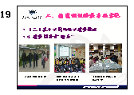 | 不仅依靠自己的力量，我们还积极向各界借力，谋求共同进步。
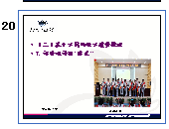 | 教、学、评三位一体在我们学校也体现的淋漓尽致。  设立学分制，进行多元评价。学分制评价基于学生的真实生活，摒弃“一分遮百丑”的评价传统，着力构建了以基础学分、绩点学分和奖励学分为内容的学分制评价框架，从重一元走向重多元，从重结果走向重过程，从重共性走向重个性，从重学段走向重一体。空间上，从校内走向校外，校外表现纳入了评价；时间上，从分学段到一体化。  评价主体多元。师评、学生互评、自评结合。全面评价进步。
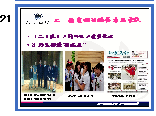 | 学生爱学习的背后，其实是对学校、对老师的爱。我们一直提倡······  这一理念展现在学校的方方面面。  眼泪不仅是因为离别，更是凝连了三年的情感。
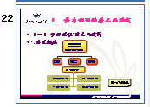 | 国家课程的校本化是教学发展的主线，但同时我们也关注校本课程的建设。希望用校本课补充、助推国家课程。  我们的课程体系被称为“梦想课程”
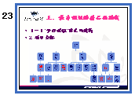 | 这个课程体系详细、明确的建构。
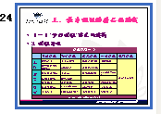 | 在框架之下，开设了若干精品课程。
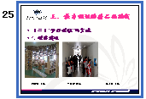 | 随着课程的推进，我们的硬件向着高大上的方面发展
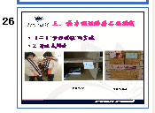 | 由于课程的丰富和时间有限，我们只能简单了解一些理念，例如：开放式书架倡导的阅读理念。  不怕丢书，只怕不读书丢人。
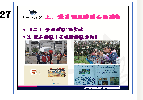 | 随着课程的推进，我们还萌生了南京很大，我想去看看的想法。  我们是年轻的学校，这意味着我们有积极进取的朝气  我们来自五湖四海，这意味着我们有海纳百川的胸怀  我们是九年一贯学校，这意味着我们有更多的时间、空间时实践间课程的校本化。  也许我们很草根，但是办有温度的教育是我们崇高的理想  也许今天我们籍籍无名，但相信未来莲花将在人们心中怒放。

